５ 奨恵社と朝倉商店
奨恵社創設の動機 明治初期の地方の農民は、激変する経済に対応する術を知らず、重い年貢にあえぎながら、その生活は極度に困窮していた。この民情を深く憂慮した宇野村尾崎文五郎は、かねてより、従来の「生育米」に代わる窮民救恤と育児の法を、郡内に創設することを望んでいた。この志を知った中原与平・市橋善蔵・涌島長十郎・涌島正保らは大いに感奮し、共に発起して慈恵の団体設立を企図して、その資金にあてる基本財産を造出するため、米１２０余石を投じた。発起人は、さらにこれを郡内有志１１名に訴えて賛助を得、広く郡民から基本財産を募集することとなった。基本財産の募集は明治１３年９月から始められたが、基本人および賛助員の熱心な志に動かされて募集はみるまに進み、２２０人の同盟者から米１７０石５斗５升と金１０円１０銭の基本財産が醵出された。
奨恵社設立とその そこで新しく設立する団体について、発起人および有志が協議した結果、尾崎の生育説と、橋
目標 津村伊吹甚七らの提案による預米抵当貸金方法をあわせ、慈善を主義とする勧業的倉庫会社を設立することに決した。すなわち、従来の共同倉庫を継承して金融の途を開くとともに、その益金をもって救恤保有の資金にあてようとするものであった。この方針によって規則を編製し、明治１４年１２月「奨恵社」が創立された。「奨恵」の社名を選定したのは、同盟者の１人であった橋津村の儒医戸崎省庵である。
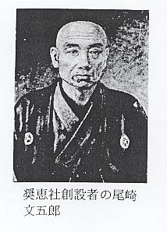
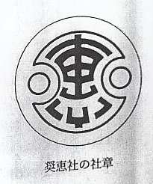
奨恵社の精神は、その社則に「本郡公益ヲ図リ窮民ヲ救助スルガ為メニ設クル」ものと明示され、「一切米売買其他商業ケ間敷儀ヲナスコトヲ厳禁」し、「本社ノ純益金ハ悉皆窮民育児ニ充ツルノ目的ナルヲ以テ毫モ各自ニ配当セザルモノ」と定め、全く営利を目的としない慈恵の団体であった。したがって、その経営方針は、常に公益を旨として、地方経済の発達を図ると共に、勧業に意を注ぐことにあった。
奨恵社の金融事業 奨恵社が実際の業務を開始したのは翌１５年３月で、初代社長には、かつて小区長として橋津会所に勤務した前田寿人（鳥取士族）を迎え、橋津村の中原与平が副社長となった。同社がまず着手したのは倉庫業と金融業であった。倉庫業については後述するが、金融業は抵当貸金の便を開くことによって、困惑している農村を救済することにあった。しかし、当初その資金は本社の資産のみでは、到底その需要に応ずることができなかったので、基本人は自己の所有地を担保として、第８２国立銀行および第百国立銀行から融資をうけた。農民への貸出額は抵当米価格の７割とし、その期間は３か月であったが、金融が極度に閉塞していた当時にあっては、この抵当貸金が果たした役割りは大なるものがあった。
金融事業によって ことに、明治１８年の道路改修事業に対し、奨恵社は６,５００円を郡費に貸付け、公共事業の
地方商業の発展に 逐行に大いに貢献した。また、地方商業の発達を促すため、「小口貸付」を行ない資金の供給を円
貢献 滑にするほか、「振出小切手」を発行して流通の便をはかった。さらに、明治２１年からは、預金業務を開始して農民に貯蓄を奨励した。このように、奨恵社の事業が活発になるにつれて、さらに多くの資本が必要になってきたので、明治１８年１２月、第２回の資金募集を行い、社員のうち所有地価２００円以上のものは、１００円につき４０銭の割をもって、これを５か年間に徴集徴収した。
慈善団体から合資 明治２６年、商法および銀行条例が施行されたことにより、奨恵社も同法に基づいて翌２７年
会社に移行 ２月に改組し、新たに倉庫業および金融業を経営主体とする「奨恵合資会社」を設立し、小作奨励その他米製改良の施設と貧民救済は、従来の本社が経営することとなり、形の上では慈善の団体である「奨恵社」と、事業体である「合資会社」に分離された。しかし、奨恵合資会社の資本金はその大部分を本社が出資し、事務所も同一場所で、役員も兼務したから、事実上は以前と少しも変らなかった。合資会社になってからも業務はますます発展し、この間、明治２９年と同３８年に増資し、その総額は２５,０００円となった。その後、明治４５年にいたり、会社をさらに拡
奨恵銀行の設立 張する必要から、合資会社を改編して「株式会社奨恵銀行」とした。一方、本社も年を追って同盟者が増加していったが、明治３１年、民法施行を機に社則を修正し、同盟者のうち１０円以上の金穀を醵出したものを社員とする「社団法人奨恵社」とした。けれども同社の社則は「慈恵ヲ主トシ農業ノ改善其他一般ノ公益ヲ図ル」ことを目的としており、創立当初の精神は少しも変わらなかった。
奨恵社の救恤事業 さて、奨恵社第一の事業は、創立精神に基づく窮民救助であった。そのため、奨恵社に３０名の救助委員が置かれ、つねに部内の窮民に注意し、よくその実情を調べて調査員に通報し、これによって救助米額を決定した。救恤米は１日１人につき２合ないし３合とし、その日数は２か月以内であった。ときにはこれを時価に換算した金額を救与することもあり、嬰児には乳米を給与した。また、天災事変もしくは凶荒に際し、飢餓・傷病に苦しむ窮民がでたときは、臨時救助も行った。
徴兵優待事業の創 徴兵優待の法が設けられたのは、明治１９年であった。徴兵令が公布されたとき、人民はこれ
設 を「血税」と称して強く反対したのであった。その後ようやく兵役の義務を解するようになったものの、なお当時にあっては、兵役によって生計の途を失うことを恐れ、徴兵を忌避するものが多かった。この弊風を矯正するため、べつに「河村徴兵優待義会」を設け、郡内の住民が入営および帰郷したときは、必ず送迎会を行うほか、兵役中勉励したものや戦死傷者に対し、慰労金・
橋津公園開設と戦 祭祀料を出してねぎらった。また、明治２１年、橋津村字宮山を開いて、ここに大記念碑を建立
歿者顕彰碑の建立 し、維新以来の戦役に殉じた者および郡内の功労者氏名を刻んで顕彰することとした。記念碑には有栖川二品親王から特に賜った「報国盡忠」の碑に並び、「紀功碑」「流休垂裕」「千載流芳」「頌徳紀功」の陰刻をした４基の碑があり、社則によって年々盛大な招魂祭典が行われてきた。
青年会育成にも努 さらに、奨恵社は次代を担う青年の育成に意を注ぎ、地方青年会を勧奨・援助するため、大正
力 ３年８月「青年会奨励規則」を設け、成績優良な団体を表彰し、あわせて基本金を寄贈するほか、講演会等を開いて、青年会活動の啓発につとめた。とくに、毎年三徳山で開かれた幹部講習会は、郡青年会の活動を助長する原動力となった。しかし、当時はまだ青年会の組織をもたない町村もあったので、奨恵社の役員は自らそれらの町村に出張し、町村青年会の組織化に尽力した。また、大正７年９月、鳥取市から岩田勝市を迎えて、奨恵社主事とし、青年会および補習教育の指導にあたらせた。補習教育が実施されるようになったころは、まだその設備もととのわず、なかには補習学校さえも開設していない町もあったので、奨恵社は大正７年２月「補習教育奨励規程」を設けて、各町村に助成金を交付し、成績優良な町村を表彰して、補習教育の振興をはかった。また、補習学校に通学する青年に対し「青年手帳」を配布して参考資料とした。
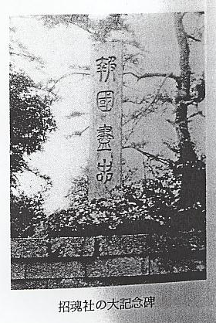
青少年の学資貸与 奨恵社は、すぐれた才能を持ちながら、不運な境遇により、これを伸ばすことができない青少
事業 年に対し、学資の一部を貸与して修学を奨励するため、明治４３年より学資貸与事業を開始した。この貸与生は中等学校（旧制）を卒業し、さらに高等教育を受けるものに限り採用したのであるが、奨学金を受けて修学した者の中には、のち社会の重要な地位について活躍した者も少なくなかった。ついで、大正５年「児童奨学規程」を設け、郡内町村１９校の小学校卒業者のうち、品行方正・学業優良な児童を、毎年１校につき尋常科３名・高等科３名に限り選賞し、卒業式当日、記念品として墨塗硯箱１個を贈与した。
雑誌「奨恵」の発 以上、奨恵社が創立以来行ってきた慈善その他公益事業について概要を述べてきたが、同社が
行 地方産業の発達と教育民生の向上に果たした役割りは、非常に大なるものがあった。奨恵社はさらに創立精神を宣伝し、事業の発展をはかるため、大正８年より雑誌「奨恵」を発行し、多くの読者を啓発したが、大正１５年５月８月、第９０号をもって廃刊された。この雑誌第４号から連載された佐伯元吉の「孟子講義」は、識者の注目をあつめた。
さて、奨恵社の事業費は、その大半を同社が経営する倉庫業・金融業の益金によって賄われて
奨恵社倉庫業の経 きた。この倉庫業が開始されたのは、さきに述べた通り、明治１５年、本社創立のときであった。
営 当時橋津の官倉には「共同倉庫」と呼ばれる米券倉庫が設けられていた。この共同倉庫は、明治１０年、地方の地主が地利米を収納し、それによって金融の便をひらくため、官倉の一部を借りて倉庫業を始めたもので、貢租抵当預り米の制にならって、取扱規則を定め、委託米の保管にあたった。奨恵社の倉庫業は、これを受け継いだのであるが、奨恵社倉庫になってからも、米穀の
倉庫業経営の概要 検査方法および取扱いの順序は、従前通りに行われ、保管期限を秋収納米のときから翌年８月までとし、一定の保管料を徴収するほか、倉庫借用料ならびに修繕費および検査費用として、１俵につき、１銭５厘を徴収し、別に鼠喰・乱俵補修費として１俵につき１銭を出庫の際受取人から徴収した。以来預米の俵数も年々増加していったが、入庫にあたり貢租納米のような厳しい検査ができず、しだいに米製の法が緩み、品質・俵装とも粗悪となって、ついに「橋津米」の声価を失堕するにいたった。そこで、明治２０年、検査手続を改正し、新たに検査標準を定め、それに基づいて品位を上・中・下の３等に区別し、もっぱら粗製濫造を防止する一方、たえず産米改良につとめ、進んで兵阪市場に共同輸出を試みるなどの努力をしたため、大いに改良米の真価を認められるにいたった。
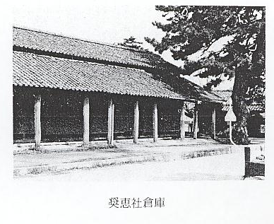
由良・新川に分社 この間、奨恵社倉庫では、明治１７年８月、久米郡弓原村田江弥三郎の依頼に応じて、由良に
を設ける 分社を設け、同２０年８月には、河村郡長瀬宿戸崎雄治郎の懇請により、新川分社を設けるなど、しだいにその施設を拡張していった。（由良分社は明治２１年に分離し、同２４年には新川分社も独立した。）
その後、明治２６年、商法の施行により従来取扱ってきた倉庫業および貸付・為替業務は、営利事業として別に経営することとなり、翌２７年２月、「奨恵合資会社」を設立し、さらに、明治
新商法の施行によ ３２年６月、新商法の施行により、従来の米券は倉庫営業として、あらたに法の支配を受けるこって仮米券を廃止 ととなった。これにもとづき「仮米券」は廃止され、「預り証券」と「質入れ証券」を続けた「二
枚証券」を「本証券」として発行し、便法として別に「入庫通知書」を出した。これは「預り証券」と異なり、単なる伝票であったから、交換価値はなかったが、裏書き譲渡により本証券と変らず自由に売買された。「二枚証券」は、明治４４年の商法改正により、これに代わって「倉荷証券」が交付されることとなった。
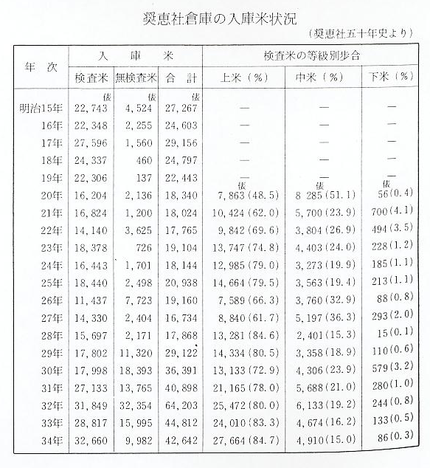
新川分社は戸崎家 さきに独立した新川分社はその後まもなく解散したが、明治３３年１２月、長瀬村の戸崎雄治
により独立する 郎・戸崎鶴蔵・戸崎郁三らは、同族の戸崎久太郎・戸崎繁蔵とともに「新川倉庫合資会社」を設立し、大字長瀬２,２９４番地において倉庫業を始めた。同社の契約書によると、その資本金は５,０００円で、会社の存立期間を明治３３年１２月より向う２０か年とするとなっている。
奨恵合資会社は事業の発展にともない、その規模を拡大する必要があったので、明治４５年、
鉄道開通によって 「株式会社奨恵銀行」に改組し、倉庫業はその「倉庫部」に移された。ときあたかも、山陰線全上井にも新倉庫を 通の年でもあったので、同倉庫部は鉄道輸送に備えて、上井に新倉庫を設置したが、以来同倉庫設置 事業の主力はここに注がれるようになった。
さて、当時わが国の米穀市場は需給の不均衡により米価の変動がはげしく、国民経済に与える
農家経済安定をね 影響は大きかった。そのため、政府は「米価調節令」や「米価調節調査会」などを設け、その対
らい農業倉庫法公 策にのりだしたが、大正６年７月、米穀市場の調整により農家経済の安定と食糧供給の円滑をは
布 かるため「農業倉庫法」を公布した。これにより、農業倉庫は商業上の目的を有する倉庫と区別し、公共の倉庫として法認され、その経営主体も営利会社の手から切り離し、新たに設立された「産業組合」や農会および農業の発達を目的とする公益法人ならびに市町村などに限定された。
政府はこの農業倉庫の普及につとめ、鳥取県においても、同年追加予算１８,７００余円を農業倉庫建設補助費として計上し、倉庫の建設を奨励した。そのため、鉄道沿線の要地に、つぎつぎ
社団法人に改めて に農業倉庫が設置され、年内にはこれらの連合体である「鳥取県農業倉庫連合会」が結成され、出発した奨恵社農 いち早く米穀の共同販売にのり出した。奨恵社においても、同法に基づく農業倉庫を経営するこ業倉庫 とが、本来の主旨にかなうものであったので、大正８年、ふたたび奨恵銀行の倉庫部を譲り受け
大正８年における て、倉庫業を営むこととなり、その名も「社団法人奨恵社農業倉庫」と改められた。農業倉庫設奨恵社農業倉庫の 置の申請は同年４月１２日に出され、６月２４日農商務省指令第７８８５号をもって認可された概要 が、このときの申請書に添付された調査書によると、新倉庫の概要は次の通りであった。

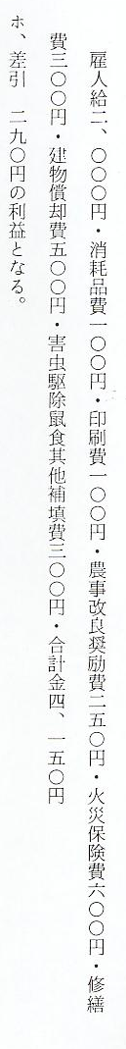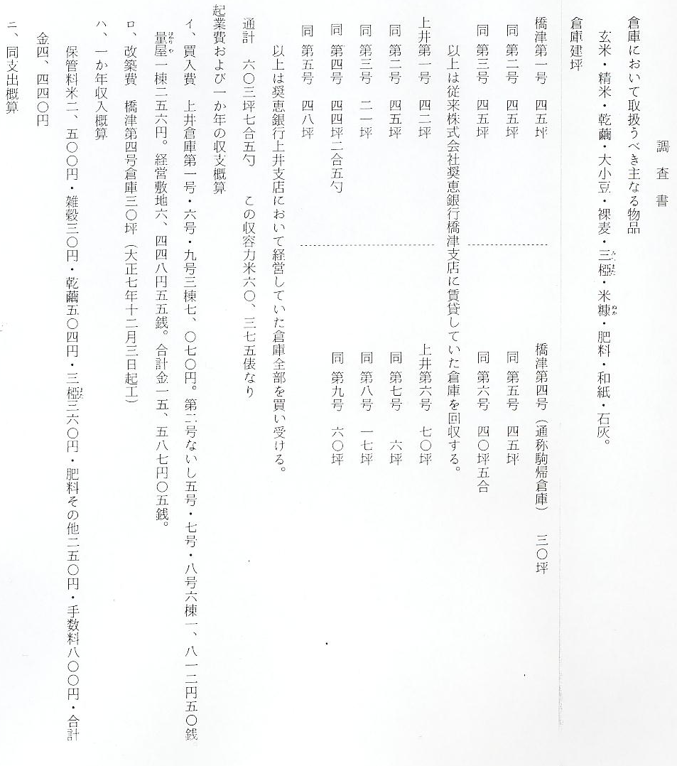
新倉庫業の発足 上の調査書からみると採算はとれないが、農業倉庫は農家の利益を主とし、営利を外にした公
（大正８年） 益倉庫として発足したのである。新倉庫は８月１日より業務を開始し、橋津倉庫正門が落成した１１月１６日、本社において入庫式が挙行された。
米の保管・出庫方 農業倉庫の経営については、新たに業務規程が定められ、米の保管方法も「混合保管」と「特
法 定保管」に区別した。混合保管というのは、移出俵装をして米穀検査所の検査を受けたのち、倉庫に保管を托し、「入庫票」または「倉庫証券」によって売買し、または出庫するもので、厳正な県の検査を受けて入庫したから、相場の標準も立ち、売買譲渡も容易であって、移出を目的とする自小作米の保管に便宜であった。一方、特定保管というのは、移出俵装をしないで普通俵装のまま保管を托し、混合保管と同じく入庫票または倉庫証券によって売買または出庫ができたので、
倉庫保管料 普通生産米の貯蔵に最も便利であった。しかも、保管料は混合保管が１か月１俵につき３銭、特定保管は１か月３銭５厘という安価なものであった。これを要するに、農家（おもに地主・自作農）は産米を倉庫に托せば、わずかの保管料で「手倉」を持つ必要もなく、火災・鼠食乱俵の心配もなく、証券による金融がついているので、売るときは至極簡単であったから、農業倉庫を利用するものが多くなり、大正８年１２月の上井倉庫における入庫状況は、米だけで１２,０００俵を突破し、年度末の在庫品は混合保管米２０,４０９俵に達した。
倉庫に保管された米穀は、共同販売の方法で販売された。鳥取県においては、すでに農業倉庫
保管した米穀の販 連合会主管のもとに、米穀の共同販売を月１０回も行い、年々好結果を収めていた。奨恵社も協
売方法と実績 議の上これに加入し共同販売を行ったが、上井農業倉庫が出品した米穀は、需要者が最も多くて毎月出品５００俵を下らず、しかも、無条件販売に付されるほどの好成績であった。このように、農家が所有する米穀を倉庫に托し、平均売りに任せる方が、自己の思惑売りよりも高値であった。ちなみに、大正９年において取り扱われた米穀（大正８年度産米）の平均売り値段をみると別表の通りで、売価による代金１６,５４３円６８銭から保管料その他３４９円９２銭を差し引いても、実収入は１６,１９３円７３銭となり、これを１俵の平均価格になおすと１７円２３銭８厘となる。ことに注目すべきことは、米価が低落した６月１５日においても２５６俵の米を売り、しかも、平均して１石当り９３銭４厘の値開きがあったことである。
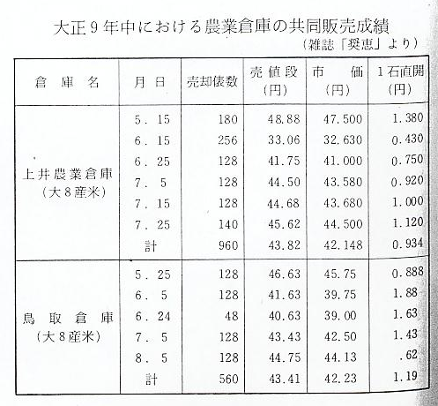
米穀共同販売・平 米穀の共同販売・平均売りの方法は、当時先進地といわれた三重県をはじめ、各県でも実施さ
均売り方法 れつつあった。大正１０年４月２０日、大阪府において開かれた関西２府１８県の「農業倉庫業者協議会」で、米の平均販売方策が協議されたが、鳥取県においても、販路の開拓に力を入れていたときであったので、この会に多数の代表が参加し、奨恵社からも、市橋陽之助・中山亀蔵の両理事が出席した。このとき、大阪米穀販売斡旋所が提出した「米穀平均販売斡旋方法」は、販
平均販売斡旋方法 路や輸送において有利であったため、大方の賛同を得て決議された。しかし、その販売方法につ
の採用 いては「見本売買」をとり、寄托米は地方出品者より荷為替つきで搬出することを承諾せず、金銭上の責任を避けたため、遠隔地の鳥取県などは、到底出品・寄托することができないものであった。鳥取県の米穀は、すでに「入庫票」によって販売・流通しており、大阪の「見本売買」よりも、その便ははるかに優っていた。ところで、当時本県における米の実収高は約６５５,０００石（大正１０年）で、県外移出高も年平均１８万石に達していた。そのため、産米の保管・運輸・販売等の改善をはかり、米穀市場の信用を獲得し、販路を拡大することが急務であった。そこで、大正１０年１１月２３日、県内の米穀関係者が団結して「鳥取県米穀会」を結成し、積極的な活動を開始した。
高値のした橋津米 共同販売において、奨恵社農業倉庫出品の米穀が、地方一般の値段よりも、つねに有利であったことはさきに述べたが、大正１０年の政府買上相場（大阪）をみると、橋津米は１石につき１等が３０円８銭（２等は２９円３５銭）であったのに対し、因幡・伯耆米は２８円９２銭（２等は２８円１９銭）で、石当り１円１６銭の高値であった。これは奨恵社が創立以来「米製改良」
農事改良に意を注 につとめてきた結果、「橋津米」の声価が広く認められたことに因るものであった。同社は農業倉
ぎ橋津米の名声維 庫になってからも、ますます農事改良に力を注ぎ、植付後の農閑期を利用して巡回講演会を開い
持に努める。 たり、各部落に「農事改良組合」を設けて、稲の乾燥を励行するほか、「五石会」主催の増収講習会なども開いた。また、入庫米１俵につき１銭の入庫奨励金を積立てて、農事改良事業に使用し、入庫数量・品質・等級により、団体・個人表彰も行った。農業倉庫の剰余金は別表の通りであったが、奨恵社は社員に配当しないでこれを積立て、修繕費の償却等を引いてもなお剰余があるときは、一般会計に編入して公益事業に使用したのである。
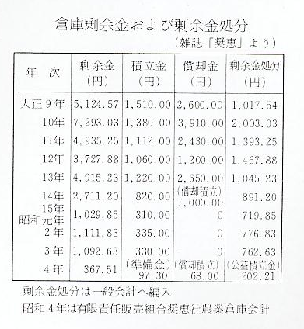
大正期に入り、次第に深刻化した農業危機の中にあって、「農業倉庫法」につぎ、大正１０年４月「米穀法」が公布施行され、地主、商人による独占資本主義的な市場編成が進行していったのであるが、危機にあえぐ農民は、これに対応する手段として「産業組合」による販買事業を行った。鳥取県においても、昭和２年１１月「鳥取県販売組合連合会」を結成し、県下の産米ならび
倉庫業経営主体を に木炭の販売斡旋に乗りだした。奨恵社農業倉庫は、従来社団法人として経営してきたのである組合組織に改変 が、このような趨勢に応ずるため、組合組織として経営することとなり、昭和３年９月３日、臨
時総会において、農業倉庫の経営主体を「有限責任販売組合奨恵社農業倉庫」とすることを決議し、同月２８日新しく発足した。組合倉庫の目的は、組合員および一般社会の福利を増進することにあったが、実際の寄託物をみると、その大部分は地主が小作料として受ける穀物であって、貧しい農民には売る米もなかった。当時の米穀市場における最大の売り手は地主層であった。奨
昭和４年上井駅前 恵社の倉庫は年間５０,０００俵に及ぶ移出米の保管設備に完璧を期すため、昭和３年１１月、新に新庫を建築 倉庫の建築に着手し、翌年９月３０日、上井駅前に鉄筋コンクリート仕立、７０坪平屋建の近代
的な倉庫が竣工した。
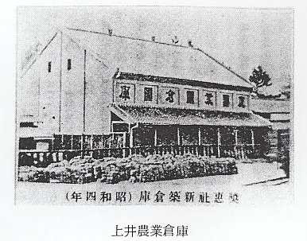
有志による「厚生 奨恵社が由良分社を設けた明治１７年ごろ、同じく米穀の保管と委託販売を目的として倉庫業
社」の創立 を営む「厚生社」が設立された。この厚生社も農村金融の閉塞を打開する方策として、地方の有力地主が設立したものである。この厚生社の創立を企図した者は、久米郡弓原村の田江弥三郎と河村郡田後村の椿芳蔵および同村福井柳蔵であった。田江と椿は地方きっての豪農で、福井は田後村に大店舗を構え、材木をはじめ呉服・荒物・雑貨・履物・砂糖など、手広く商いをしていた商人であり、同社は地主と商人の合弁による会社であったといえる。
新田場に本社をお 厚生社は、その本社を搬入に便な天神川下流の新田場に置き、移出の利を考えて橋津港に支店
いて営業した厚生 を設けた。そして、久米・河村２郡の地主から米穀の販売委託をうけ、これを兵阪市場に移出す
社 るほか、米穀を担保として金融も行った。同社移出米の取引先は、主として「三井物産」であった。初代の社長は田江弥三郎であったが、中途でたおれたため、副社長の椿芳蔵が、そのあとを受けて経営にあたった。しかし、実際に事業を担当したのは支配人の福井柳蔵であった。
事業の拡大をはか 明治２５年にいたり、厚生社は商法に基づく法人組織に改められ「厚生合資会社」と称した。
った厚生社 新しい会社になっても社長および支配人は変らなかったが、事業はさらに拡張され、主目的である玄米の委託販売のほか、醬油・石油・肥料・砂糖・食塩などの取次販売も行うようになった。そのため、新たに事務取扱者を加えて、これらの事業を分担することとなり、米穀委託販売および肥料・石油の主任には宮本豊蔵が、金穀貸付および石油・雑穀の主任には椿亀蔵が、食塩・石油・雑品の主任には門脇庄蔵がなり、米穀保管預りは上の３人があたった。担当品目が重複して
会社経理を朝倉松 いるのは本社と支店の関係からである。会社の経理は、はじめ椿国蔵が担当していたが、明治２７
蔵が引受ける 年末より朝倉松蔵が引き受けた。朝倉松蔵は支配人福井柳蔵の実弟で、１２～３歳のとき椿邦蔵とともに、鳥取市鋳物師町の豪商吉村貞次郎のもとで店員として働いていたが、かねて厚生社が吉村商店と金融上の関係をもっていたことにより、兄柳蔵の補佐役として入社を要請されたものである。松蔵は帰郷後まもなく朝倉家の養子となった。しかし、松蔵が入社したときは、すでに
厚生社の解散と朝 厚生社の経営はいきづまっており、明治２９年、福井柳蔵が死ぬと、ついに会社を解散しなけれ
倉商店の設立 ばならなくなった。会社の清算にあたった朝倉松蔵は、同社橋津支店の店舗・倉庫を引き受け、ふたたび事業を続けることを決意し、個人経営の「朝倉商店」を設立した。
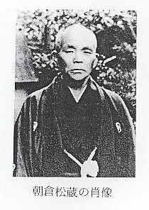
朝倉商店の経営概 朝倉商店は橋津本町（現在の佐々木宅地）にあり、海岸には大きな「浜倉」もあった。同店は
要 主に米穀問屋業を営み、雑穀・肥料・海産物などの卸売りもした。受託米および買取米は、はじめ川舟や馬によって搬入していたが、のちにはもっぱら荷車を使うようになった。奨恵社の移出米は、倉庫から橋津川を「ハシケ」に乗せて運ばれたが、朝倉の米は、いったん浜倉に入れ、そこから帆船に積み込むのが例であった。雑穀・肥料・石油・塩・砂糖などは、阪神をはじめ下関・敦賀方面から仕入れられ、浜倉に保管された。
橋津港の発展を望 米その他の商品の移出入は、当初すべて帆船によっていたが、しだいに取引き範囲が拡大する
み大阪商船の寄港 につれて、帆船の輸送では不便なうえ、輸送量にも限界があった。このような状態では、とうて
を実現する。 い橋津港の発展は望めないことを痛感した朝倉松蔵は、自費をもって大阪商船株式会社に対し、商船の寄港方をたびたび要請した。それが効を奏し、明治３２年、大阪商船の蒸気船が橋津港に寄港することになったのである。
鳥取県における汽 さて、鳥取県に汽船で貨物が移入されたのは、明治３年、久留米藩の「千歳丸」が、北海道の
船の寄港状況 海産物を積み、境港に入港したのが始めであるといわれている。当時は日本海沿岸に汽船が姿をみせることはまれで、海上交通はほとんど「和帆船」によっていた。しかし、明治９年、大阪から日本海を通る北海道定期航路が開設されてからは、汽船交通もしだいにさかんになり、明治１１年には、旧郵便汽船三菱会社の定期汽船が境港に寄港することとなった。その後、明治１７年に設立された大阪商船株式会社は、大阪を起点として、関西以西の沿岸航路に定期船の運航を開始し、安来・米子・境港にも４日おきに寄港するようになった。橋津港に寄港した大阪商船の汽船は、５００ｔ級のものであったといわれているが、地方の人々がま近かに蒸気船を見るのは初めてで、俗に「オオカメ蒸汽」と呼び、その驚きようは大変なものであったと伝えられている。
橋津港の海運頂点 朝倉商店は商船の寄港と同時に「大阪商船株式会社橋津荷扱店」を引き受け、営業の進展をは
の時期 かった。橋津港における１日の荷役量は、玄米２,０００俵ぐらいであって、ときには買い入れ先の都合により、賀露・浜村・由良・赤碕沖にも臨時寄港する場合もあった。このようにして、日本海は商船時代をむかえ、沿岸を往復する船舶も多くなり、明治３０年代の中ごろには、橋津港の海運は頂点に達した。
鉄道におされて衰 しかし、境港から始まった鉄道は、明治３６年には上井まで開通し、翌３７年、「阪鶴丸」が
微する橋津港 米子・舞鶴間に就航するようになると、橋津港への船舶の出入りも急に減ってきた。そのため、大阪商船の橋津寄港も同年に廃止されることとなった。
橋津港から上井に この趨勢をみた朝倉松蔵は、橋津港に見切りをつけ、上井駅開設と同時に、駅前通りに店舗・
移転した朝倉商店 倉庫を新築し「上井店」を開いた。その後、山陰線が東へ延長するにつれ、鉄道輸送はますます増加してきたので、明治３８年、橋津店を閉じて上井店を「朝倉本店」とし、さらに営業の拡張をはかった。上井本店の営業種目は、米穀問屋のほか、雑穀・肥料なども取り扱い、また、「ライ
運送業も兼ねて発 ジングサン石油会社」の特約店となって石油の販売も行った。とくに「鉄道小運送取扱」を引き
展した朝倉 受け、運送業を兼ねるようになってからは、ますます発展し、販売業のほか、精米・精麦・製粉業にも手をひろげ、朝倉本店は中部地区屈指の新興商人となっていった。そして、大正６年には鳥取分店を、同８年には倉吉町に本店出張所を、同１５年には浜村出張所を新設し、昭和に入るとさらに米子分店を置いて、全県に営業網をもつようになった。この間、本店で取り扱った玄米および白米は、年間１０万俵に達したといわれ、このほか雑穀・肥料・飼料等も年間およそ１,２００ｔにのぼった。これに鳥取分店が取り扱った米穀６万俵と米子分店が取り扱った米穀３万俵を合わせると、朝倉商店が取り扱った米穀は、実に年間２０万俵という大量のものであった。

